
Statutární město Pardubice
Městský obvod Pardubice V

Objednatel: | Dodavatel:
Statutární město Pardubice | Služby města Pardubic a.s.
Městský obvod Pardubice V | Hůrka 1803
Češkova 22 | 53012 Pardubice
53002 Pardubice | IČO: 25262572
IČO: 00274046 | DIČ: CZ25262572
Číslo účtu: 181568024/0300 ČSOB Pardubice
OBJEDNÁVKA č: OBJ_UMO5/0000 163/25
Objednáváme u vás: VÝSADBU 4 ks DŘEVIN DO PROSTORU ARBORETA S NÁSLEDNOU 5TI LETOU PÉČÍ– tj. v rámci území MO V; dle rozhodnutí čj.: 756/2025/ŽP
rostlinný materiál:
- ks Fagus sylvatica ; výsadbová velikost minim. 14+
- ks Salix alba ´Tristis´; výsadbová velikost minim. 14+

dle cenové nabídky níže:

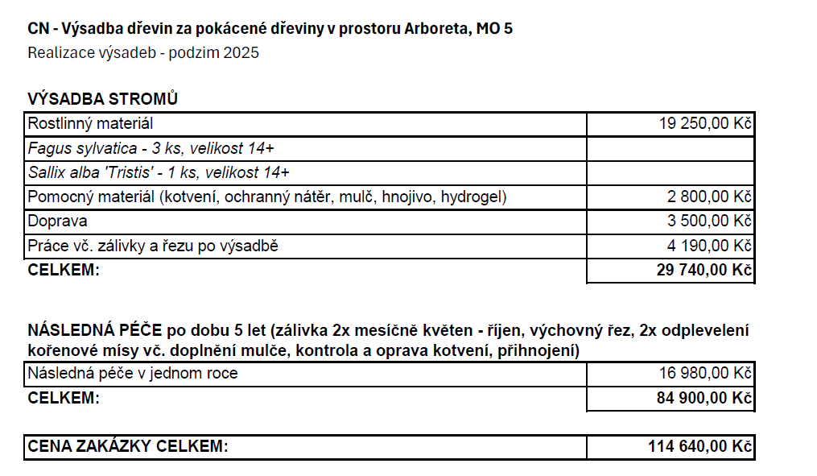
Celkem bez DPH ……………………………………. 114 640,- Kč
Cena celková vč. DPH ……..…………………. 138 714,40 Kč

Výsadba bude provedena na pozemku 2292/7 v k.ú. Pardubice; tj. na pozemku spadajícím do správního prostoru Městského obvodu Pardubice V; tj. na pozemku ve vlastnictví Statutárního města Pardubice, Pernštýnské nám. 1, 530 21 Pardubice; IČO: 00274046. Výsadba bude provedena v souladu s Arboristickým standardem Výsadba stromů SPPK A02 001:2013; výsadbový materiál musí splňovat kvalitní ukazatele jakosti ČSN 46 4902, dále SPPK A02 003:2014 Výsadba a řez keřů a lián a školkařské výpěstky budou splňovat ukazatele jakosti ČSN 46 4902 a platné normy ČSN 83 9021 Technologie vegetačních úprav v krajině – Rostliny a jejich výsadba a ČSN 83 9051 Technologie vegetačních úprav v krajině – Rozvojová a udržovací péče o vegetační prvky. Při přípravě půdy bude postupováno v souladu s ČSN 83 9011 Práce s půdou. Ošetřování dřevin (výchovné řezy) bude prováděno v souladu se standardem SPPK A02 002:2012 Řez stromů.
  - Pro výsadbu bude použit vzrostlý školkařsky připravený strom s balem; kořenový bal bude nepoškozený, soudržný, provlhčený, bude nepoškozený kořenový krček a kmen s průběžným terminálem; použitý výsadbový materiál by měl být přednostně tuzemské provenience nebo alespoň v tuzemsku dopěstovaný; zhotovitel bude schopen doložit doklady prokazující původ rostlinného materiálu - dřeviny
  - Pro dřevinu bude hloubena jáma odpovídající velikosti balu se 50% výměnou půdy o objemu cca 1 m3 (velikost výsadbových jam je dána průměrem balu); stěny výsadbové jámy budou prokypřeny, dno nesmí být zhutněné; hloubka výsadbové jámy nepřesáhne velikost balu, bal bude umístěn do úrovně terénu, tj. kořenový krček musí být v rovině s terénem, nesmí být zasypán; výsadbová jáma bude před výsadbou prolita cca 100 l vody; nutno při výsadbě dodržet postupné zahrnování zeminou s průběžnou zálivkou (30 – 100 l) s uložením 3 tablet Silfamix forte asi 15 cm pod povrchem a s použitím hydrogelu ke kořenovému systému; kmen stromu (listnáč) bude po výsadbě opatřen ochranným nátěrem ke snížení termických škod (Arboflex), veškeré výsadby budou po výsadbě zamulčovány dostatečnou vrstvou mulčovací kůry (výška cca 9-10cm mulče)
  - Dřevina bude po výsadbě ukotvena ofrézovanými impregnovanými třemi kůly; nahoře spojených příčkami a uvázané pružným úvazky, příčky budou i ve spodní části pro zabránění případného poškození při seči;
  - Bude provedeno přihnojení (např. Silvamix) a dostatečná zálivka ihned po výsadbě (min. 50 l vody /strom)
  - Zhotovitel v případě vyžádání zhotoví fotodokumentaci z průběhu výsadby (foto dřeviny (s jejím kořenovým balem), z přípravy výsadbové jamy, apod) – o chystané výsadbě bude žadatel před její realizací orgán ochrany přírody informovat cca tři dny předem
  - U výsadby bude prováděna zhotovitelem následná péče, tj. pletí a údržba mísy u dřeviny pro zálivku dle potřeby/min. ale 2x do roka – celkově po dobu pěti let; kontrola kotvení a úprava úvazků ke kůlům při pletí, případná oprava či výměna úvazku/ jejich povolení nebo kůlů – celkově po dobu pěti let od výsadby a zálivka v závislosti na klimatických podmínkách a množství srážkových úhrnů – po dobu celkově pěti let od výsadby (minimálně 12 zálivek/rok); výchovné řezy budou provedeny dle standardů péče o přírodu a krajinu a 02 002 – Řez stromů; mulčovací kůra bude doplňována dle potřeby/min. 1X ročně;
  - V případě úhynu výsadbového materiálu dřevin po dobu následné péče bude tento zhotovitelem nahrazen a to vždy nejpozději následující rok po zjištění úhynu předmětného rostlinného materiálu
  - Provedená náhradní výsadba bude protokolárně odsouhlasena s Úřadem městského obvodu Pardubice V, odborem investičním a správním, tj. žadatel podá orgánu ochrany přírody informaci o provedení výsadby a doloží tuto skutečnost fotodokumentací či se provede místní šetření (dle dohody); orgán ochrany přírody následně potvrdí provedenou výsadbu do protokolu. Následně bude zhotovitel výsadby každý rok následné péče dokládat protokolárně informaci o provedené následné péči v průběhu roku (co a kdy a kolikrát bylo provedeno) a zároveň doloží fotodokumentaci předmětného stromu/ záhonu (viditelnost celého stromu na předmětném místě v době plné vitality)
  - Zhotovitel výsadby zanese provedenou výsadbu spolu s fotografií a následně informace o provedené následné péči do aplikace „stromy pod kontrolou“ https://www.stromypodkontrolou.cz
  - Případnou změnu sortimentu nebo rozsahu zahradnických prací musí objednatel předem odsouhlasit.
  - Práce budou provedeny tak, aby nedošlo k poškození okolních travnatých ploch nebo chodníků, v případě jakéhokoliv narušení či poškození bude o tomto obratem informovat zadavatele a poškozenou plochu uvede do původního stavu.

- termín plnění zakázky: výsadby podzim 2025 - cca říjen 2025/max. do konce listopadu 2025; NP bude prováděna v závislosti na výsadbě dřevin následujících 60 měsíců /prodloužení termínu plnění možné max. v případě okolností, v jejichž důsledku nelze provést dílo ve sjednané lhůtě, (těmito okolnostmi se rozumí – klimatické podmínky , které neumožňují provádění příslušných prací, pokud je zhotovitel objednateli prokazatelně písemně oznámil, anebo přerušení nebo zastavení provádění díla na základě rozhodnutí nebo jiného opatření orgánu veřejné moci, jestliže k vydání takového rozhodnutí nebo jiného opatření nedošlo v důsledku porušení povinností zhotovitele). Lhůta pro provedení díla nebo jeho části se prodlužuje o dobu, po kterou trvaly okolnosti, v jejichž důsledku nelze dílo nebo jeho část provést ve sjednané lhůtě. Zhotovitel se vždy zavazuje provést dílo v co nejkratší době.
- Jestliže se obě strany dohodnou na změně díla nebo na jeho rozšíření, musí písemně sjednat též změnu doby plnění.
- Ukáže-li se v průběhu prací nutnost provedení víceprací (méněprací) – musí dojít k písemnému potvrzení o této skutečnosti mezi zadavatelem a dodavatelem.
- Zálohy se nesjednávají.
- Objednatel zaplatí zhotoviteli cenu díla na základě faktury vystavené zhotovitelem podle této objednávky. Faktura bude vystavena nejpozději do 14 dnů po předání a převzetí díla na základě písemného potvrzení. Faktura musí mít náležitosti řádného účetního a daňového dokladu, odkaz na předmět plnění a číslo objednávky, razítko a podpis zhotovitele, případně soupis provedených prací. Jestliže nebude faktura obsahovat stanovené náležitosti nebo jestliže údaje v ní nebudou správné a objednatel nemůže fakturu prověřit, je objednatel oprávněn ji do data splatnosti vrátit zhotoviteli s uvedením chybějících náležitostí nebo nesprávných údajů. V takovém případě se přeruší lhůta splatnosti a počne běžet znovu ve stejné délce doručením opravené faktury objednateli. Splatnost faktury bude činit minimálně 14 dní.
- V případě prodlení objednatele se zaplacením ceny díla má zhotovitel právo na úrok z prodlení ve výši 0,05 % z dlužné částky denně.
- Zhotovitel odpovídá při provádění díla za bezpečnost a ochranu zdraví při práci svých zaměstnanců. Zhotovitel je povinen zajistit bezpečnost práce a bezpečnost provozu podle příslušných právních předpisů. Zhotovitel je při provádění díla povinen dodržovat právní předpisy o požární ochraně. Zhotovitel je povinen udržovat na místě prací pořádek a čistotu, průběžně odstraňovat odpady vzniklé z jeho činnosti a zajistit jejich likvidaci v souladu s příslušnými právními předpisy.
- V případě jakéhokoliv narušení či poškození okolních ploch zhotovitelem, uvede zhotovitel poškozené plochy nejpozději k předání hotového díla/výsadeb do původního stavu.
- Zhotovitel na sebe přebírá odpovědnost za škody vzniklé v důsledku provádění prací, stejně tak za škody způsobené svou činností třetí osobě. K předání a převzetí předmětu díla zhotovitel písemně vyzve objednatele nejméně tři pracovní dny předem.
- Za podstatné porušení objednávky obě strany považují přenechání (i částečné) předmětu zakázky jiné firmě bez souhlasu zadavatele.
- Za prodlení s předáním předmětu díla se sjednává pokuta ve výši 0,5% z celkové ceny bez DPH za každý započatý den prodlení. Tuto částku má zadavatel právo jednostranně započítat proti nároku na odměnu.
- V případě, že zhotovitel po podpisu/akceptaci objednávky od ní odstoupí, je povinen zaplatit smluvní pokutu ve výši 10 % ceny díla.
- Zhotovitel poskytuje záruku po dobu 60 měsíců od předání výsadeb dřevin - viz odstavec o následné péči.
- Oznámení vad/nedostatků apod. vyžaduje písemnou formu. V takovém oznámení objednatel označí vadu díla/zakázky, popřípadě popíše, jak se taková vada projevuje. Zhotovitel stejným způsobem oznámí objednateli, zda vadu uznává a pokud ano, do kdy ji opraví, nedostatek doplní apod. S opravou/doplněním uznané vady/nedostatku započne zhotovitel nejpozději do 10 pracovních dnů od oznámení objednatelem. Termín odstranění vady bude stanoven dohodou a musí být přiměřený povaze reklamované věci.
- Zhotovitel neodpovídá za vady díla/ poškození dřevin, které byly na díle způsobeny objednatelem nebo třetími osobami, zejména za vady způsobené jiným než řádným užíváním předmětu díla, tj. za vandalismus.
- Za prodlení s nastoupením k odstranění reklamačních vad/nedostatků na základě písemné výzvy v průběhu záruční doby je objednatel oprávněn vyúčtovat zhotoviteli smluvní pokutu ve výši 0,5% z celkové ceny bez DPH za každý započatý den prodlení.
- Za nedodržení termínu k odstranění vad a nedodělků uvedených v protokolu o převzetí díla/zakázky nebo v potvrzení reklamované vady je objednatel oprávněn vyúčtovat zhotoviteli smluvní pokutu ve výši 0,5% z celkové ceny bez DPH za každý započatý den prodlení. Smluvní pokutu má zadavatel právo jednostranně započítat proti nároku na odměnu. Uložením smluvní pokuty není dotčeno právo domáhat se vedle ní náhrady škody.

Určeným zástupcem objednatele ke stvrzení objednávky je Bc. Monika Klátilová, tel.: +420 466 301 275, e-mail: monika.klatilova@umo5.mmp.cz ; pro kontrolu zakázky – Mgr. Radka Plívová; tel.: +420 466 301 268, e-mail: radka.plivova@umo5.mmp.cz
Určeným zástupcem zhotovitele při provádění díla je: Služby města Pardubic a.s., Ing. Jitka Češková, mobil: +420 733 780 734
 | Akceptací této objednávky dodavatel souhlasí s tím, že když v okamžiku uskutečnění zdanitelného plnění nebo poskytnutí úplaty za toto plnění bude o dodavateli zveřejněna způsobem umožňujícím dálkový přístup skutečnost, že je nespolehlivým plátcem ve smyslu §106a zákona č. 235/2004 Sb., o dani z přidané hodnoty, ve zn. pozd. předpisu, bude dodavateli uhrazena dle §109 a §109a zákona o dani z přidané hodnoty pouze částka bez DPH, a DPH bude odvedena místně příslušnému správci dani dodavatele. Nakládání se vzniklými odpady: Zhotovitel odpovídá za řádnou likvidaci vzniklých odpadů, stává se jejich majitelem, při jejich likvidaci je povinen postupovat v souladu s příslušnými ustanoveními zákona č. 541/2020 Sb.. o odpadech v platném znění.
V Pardubicích 5.6.2025 |  | Správce rozpočtu Ing. Kotyková Příkazce operace Bc. Klátilová
Příkazce operace Bc. Klátilová

za dodavatele:
dne …………………………………………… ………………………………………………………………………………..
Dodavatel svým podpisem stvrzuje akceptaci objednávky, včetně výše uvedených podmínek.

